## 【开宗明义】纵观全貌

### Zookeeper 源码序章【只学有用的】

先分析了下目前的形势，比较严峻，然后说道最终目的就是掌握核心科技-也就是源码

》》为什么学习 zookeeper

单机版系统：

分布式系统

分布式系统的问题：

微服务架构：

zookeeper 的功能还有很多：

那么对以下的内容了解吗？

你是否有以下的疑惑了

下面说一下课程的整个脑图：

先说序列化 jute，然后再说系统模型（datatree），再就是数据的持久化（写文件），后面还有会话设计，服务器启动，集运业务的处理，选举流程等功能

》》课程目标：

》》课程对象：

### 环境搭建

》》首先下载源码

地址：https://zookeeper.apache.org/release.html

找到下载的地方，下载源码包，目前生产稳定的版本是3.4.12，下载完后，解压。可以看见源码包是基于 ant 编译的。

命令 ant eclipse 就转换为 eclipse 的工程，如果出现 build successful 就表示成功了，这个时候就用 eclicpse 导入已有的工程。

注意编译版本的问题：

Main 方法启动：org.apache.zookeeper.server.quorum.QuorumPeermain.java

在 zoo.cfg配置启动参数，修改 dataDir 路径

直接启动就会报错误，需要在 main 方法里传入一个执行参数：

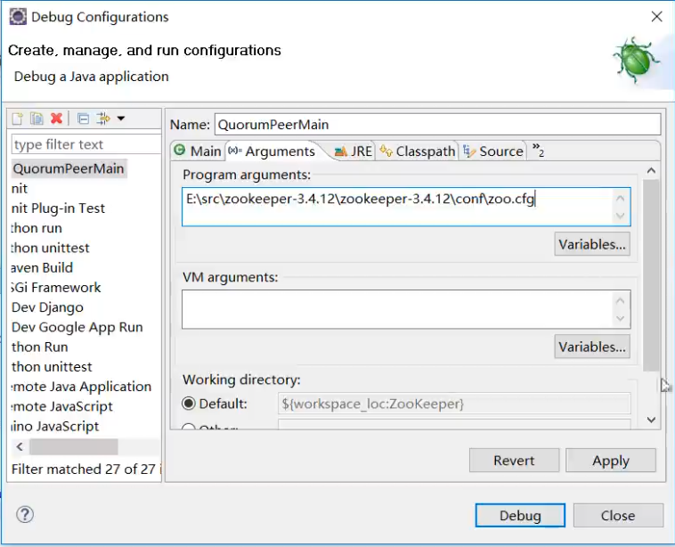

然后在执行，就可以了：

### 分布式环境搭建 1

### 分布式环境搭建 2